SmartOJ设计文档

智能OJ系统

学 院：南京大学计算机科学与技术系

成 员：刘驭壬、徐志航、汤闻誉、乔泽清



2016年11月10日

目录

2.2 用例图 2

2.2 类图 3

2.3 类描述 4

2.3.1User类 4

2.3.2Account类 4

2.3.3Teacher类 5

2.3.4Admin类 5

2.3.4Problem类 6

2.3.5ProblemAbstract类 6

2.3.6Solution类 6

2.3.7JudgeResult类 7

2.4 重要协作 7

## 2.2 用例图

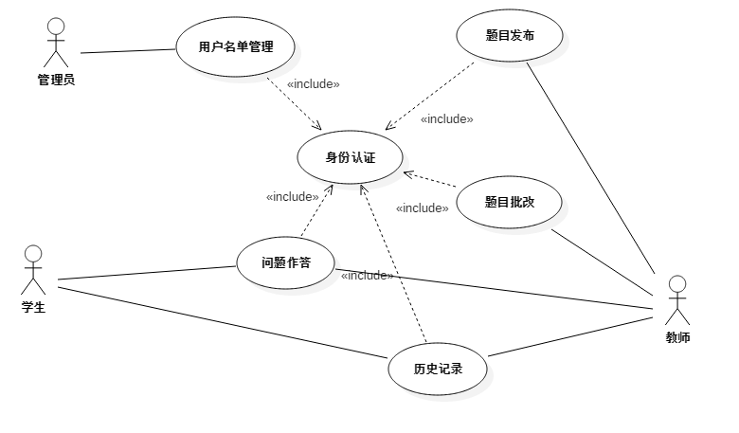

## 2.2 类图

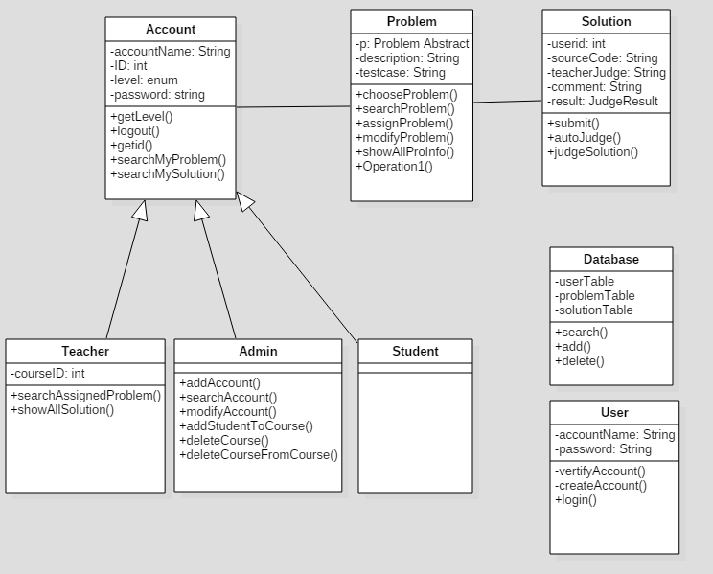

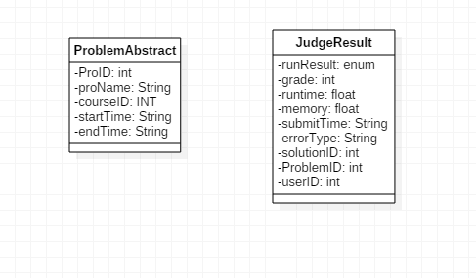

## 2.3 类描述

### 2.3.1User类

该类的职责是验证用户登录信息。它有两个属性，string accountName记录登录账户名，string password记录登录时输入的密码，它们都是private类型。

**类方法：**

private bool vertifyAccount():

查看用户输入的账户名密码是否与数据库内相应内容匹配。匹配返回true，否则返回false。

private bool createAccount():

创建一个Account类，从数据库中获取该账户相应信息。创建成功返回true，将Account的账户状态置为在线，否则返回false。

//public void register(String accountName, String password):

完成注册功能,该方法成功调用后可以在数据库中添加一条账户信息。

public void login(String accoutName, String password ):

依次调用verifyAccount和createAccount方法。如果第一个方法返回false，则调用ui类的wrongPassword方法；如果返回true，则调用createAccount方法。

### 2.3.2Account类

该类的职责是实现了一个账户。该类有如下成员变量：String accountName表示账户名，int ID表示账号对应ID（系统自动赋给），String password表示密码，enum state表示账户状态，可以是online, offline, enmu level表示权限等级。

**类方法：**

public void logout():

该方法将Account的账户状态设置为离线。

public int getID():

该方法返回Account类的ID。

Public int getLevel():

该方法返回权限等级。

//public int[] checkHistory():

该方法会查询该账户的做题历史，返回做过题目的ID。

public ProblemAbstract[] searchMyProblem():

该方法会根据我的账户去数据库里查看我现在被布置的题目，方法返回题目概要数组。

Public JudgeResult[] searchMySolution():  
该方法根据我的账户去数据库里面查看我现在完成的所有的题目，方法返回批改结果数组。

### 2.3.3Teacher类

该类的职责是实现了一个教师账户。该类的成员变量有：String course[], int cousreID[]：表示该教师的课程列表。

类方法：

Public ProblemAbstract searchAssignedProblem():

查看老师自己发布的所有题目。

Public JudgeResult showAllSolution(int proID):

查看一个题目的所有解答。

### 2.3.4Admin类

类方法：

void addStudentToCourse(int stuentID, int CourseID):

该方法会将一个学生添加到一门课中，方法里直接调用数据库操作，添加成功ui显示成功信息，失败显示失败信息。

void deleteStudentFromCourse(int stuentID, int CourseID):

该方法将一个学生从一门课中删除，方法里直接调用数据库操作，删除成功ui显示成功信息，失败显示失败信息。

void searchAccount(int accountID):

该方法搜索数据库中特定账户ID，调用ui类的showAccount(Account a)方法显示。

void modifyAccount(int accountID):

该方法能够修改数据库中账户信息，修改成功ui显示成功信息，失败显示失败信息。

void addAccount(String accountName, enum level, string password):

该方法创建新的账户，并添加到数据库当中。

Void deleteCourse(int CourseID):

该方法删除指定课程并修改数据库。

### 2.3.4Problem类

该类主要负责对问题进行的创建修改等操作，属性有:有String description,表示问题的描述；有String testcase，表示问题的测试样例；有class statisticInfo Info，表示问题的已作答信息;有problemAbstract pr，表示问题的简单说明。

类方法：

//public void updateStatisticInfo():

更新数据库中问题总体的解答情况（AC率，错误类型比例等等）。

public Problem chooseProblem(int proID):

参数为问题题号，如果成功，返回数据库中题目的相关信息（题号、题目名字、发布时间、截止时间）；如果失败返回false

Public void assignProblem(int ID, int courseID,Problem pro):

教师发布题目，传入教师ID、课程号参数，新建的题目，然后将相关信息加入数据库中。

Public void modifyProblem(int userID, Problem newPro):

教师修改已发布的题目。将newPro对象中的所有内容除proID赋值给原对象问题，然后覆盖问题文件，并修改数据库中的信息。

Public Problem showAllProInfo(int proID):

教师查看选定题目的所有信息。传入参数问题id，从数据库和本地文件读入相应信息。

### 2.3.5ProblemAbstract类

该类是对Problem类的简单化描述，属性有：:String proName，表示题目名称;有int proID，表示问题的题号; 有int courseID，表示问题所属课程号；有String startTime，表示问题的发布时间；有String endTime，表示问题的截止时间。

### 2.3.6Solution类

主要负责对问题解答的描述、批改等操作，属性有int userID，表示作答者ID；String sourceCode，表示解答的源代码；String comment，表示对解答的评语(由系统自动评价)； String teacherJudge，表示老师的评价，由老师调用judgeSolution方法修改;有JudgeResult result,表示Autojudge的运行结果。

类方法：

Public void submit():

用户提交代码，调用方法Autojudge(sl)。

public void Autojudge():

用于自动批改解答，调用编译器编译源代码，如果编译成功，则运行testcase，根据是否有错、运行时间等数据给出成绩与错误类型，（SmartOJ自动纠正错误，给出comment）;若果编译失败，则直接给出成绩与错误类型（编译错误），并指出错误代码，（SmartOJ自动纠正错误，给出comment）；最后将解答情况加入数据库中。

Public void JudgeSolution(String comments, int grade, int userID ):

该批改为老师的特定解答，给该解答添加评语.

### 2.3.7JudgeResult类

Autojudge的运行结果，有属性:(AC,WA,TLE,MLE,RE,PE等),float runtime，float memory, int grade,String submitTime, String errorType, int solutionID, int problemID, int userID

## 2.4 重要协作

顺序图：

